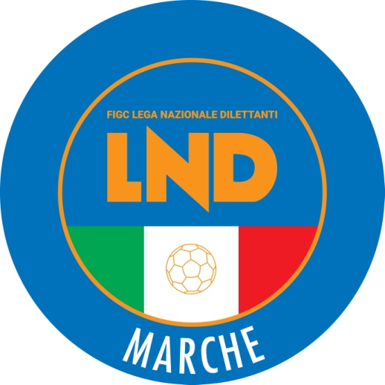 | Federazione Italiana Giuoco Calcio  Lega Nazionale Dilettanti  COMITATO REGIONALE MARCHE  Via Schiavoni, snc - 60131 ANCONA  CENTRALINO: 071 285601 - FAX: 071 28560403  sito internet: www.figcmarche.it  e-mail: cr.marche01@lnd.it  pec: marche@pec.figcmarche.it
Stagione Sportiva 2025/2026

Comunicato Ufficiale N° 195 (Coppe) del 26/03/2026
SOMMARIO

SOMMARIO 1
COMUNICAZIONI DELLA F.I.G.C. 1
COMUNICAZIONI DELLA L.N.D. 1
COMUNICAZIONI DEL COMITATO REGIONALE 1
COPPA MARCHE SECONDA CATEGORIA 1

COMUNICAZIONI DELLA F.I.G.C.

COMUNICAZIONI DELLA L.N.D.

COMUNICAZIONI DEL COMITATO REGIONALE

COPPA MARCHE SECONDA CATEGORIA

Sono qualificate per la finale le società PICENO UNITED MMX A R.L. e TRECASTELLI POLISPORTIVA

Gara di finale
Giovedì 02.04.2026 ore 20,30 – Centro sportivo “Della Valle” di Casette d’Ete Loc. Brancadoro
TRECASTELLI POLISPORTIVA – PICENO UNITED MMX A RL.

Modalità di svolgimento gara
Incontro unico (società ospitante, determinata per sorteggio, prima nominata):
verranno disputati due tempi regolamentari di 45’ ciascuno;
in caso di parità al termine dei tempi regolamentari verranno battuti i tiri di rigore, in conformità all’art. 7 del Regolamento di Giuoco.

Pubblicato in Ancona ed affisso all’albo del Comitato Regionale Marche il 26/03/2026.

Il Segretario  (Angelo Castellana) | Il Presidente  (Ivo Panichi)

